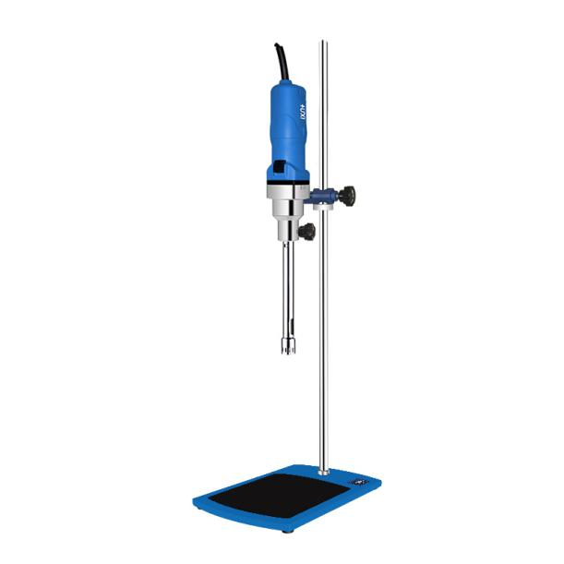
1、产品应用
HR-500高剪切均质乳化机

源自高剪切均质乳化机分为基本型与数显型两种机型可供选择，通过与发动机连接的均质刀头高速运转，对物料进行剪切、分散，从而使物料相融，轻松满足多种高要求均质、乳化、分散的实验。广泛应用于化妆品、霜膏、油水乳化、组织破碎、生物制药、农药、精细化工等领域。

2、产品特点
- 进口原装马达、运行稳定，噪音更小，可长时间运转，设计安全可靠；
- 工作头采用联轴器与驱动电机连接，拆装简便灵活，整机支架带有锁紧及升降手柄，能够快速的升降和固定；
- 20余种均质刀头可供选择，适用不同的容器和使用工况，采用无级调速方式，连续6档可调，调速方便，运转稳定；
- 转子和定子紧密配合，工作头爪式结构，双向吸料， 剪切效率高接触物料工作头采用优质不锈钢材质，耐腐蚀耐酸碱性能优越；
- 固体与液体，液体与液体混合形成溶液、胶体、悬浊液或乳浊液的过程皆可使用转速最高可达30000rpm，能够快速的将粉料、液料均匀分散到液料里面。

3、技术参数
型号 | HR-500
电压 | 220V
转速范围 | 8000-30000r/min
处理量 | 0.2-7000ml
标准工作头 | 25G
功率 | 500W
转速显示 | 刻度显示
调速方式 | 无极调速
接触物料材质 | SS316L
进入物料部分轴套材质 | PTFE
适用温度 | ≤120C°
允许环境温度 | 5-40C°
允许环境湿度 | 80%
主机尺寸（长*直径）mm | 275*φ65
主机净重（不含刀头） | 3KG
主机外包装尺寸mm | 470*340*205

- 可选配刀头
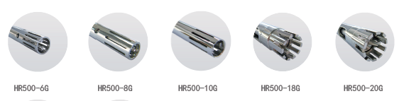
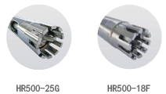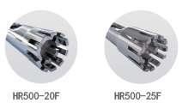

规格 | 处理量（ml） | 粘度 | 材质
6G | 0.2-10 | 100 | SS316L、PTEE
8G | 1-60 | 100 | SS316L、PTEE
10G | 10-150 | 200 | SS316L、PTEE
18G | 50-1500 | 3000 | SS316L、PTEE
20G | 50-1500 | 3000 | SS316L、PTEE
25G | 100-5000 | 5000 | SS316L、PTEE
18F | 50-1500 | 2000 | SS316L、PTEE
20F | 50-1500 | 3000 | SS316L、PTEE
25F | 100-1500 | 3500 | SS316L、PTEE
（工作头材质316不锈钢，定子与转子间隙0.4mm）

- 装箱清单
名称 | 数量
主机 | 1台
刀头 | 1个
单立柱支架 | 1套
保修卡(含合格证) | 1份
使用说明书 | 1份

